**Klimat Kanady imię i nazwisko ……………………………….**

Na podstawie podręcznika, atlasu geograficznego i klimatogramów wykonaj polecenia.

1. Rozpoznaj na mapie konturowej Kanady występujące na jej terenie strefy klimatyczne oraz ich odmiany. Rysunek nieedytowalny, więc nie musisz podpisywać.

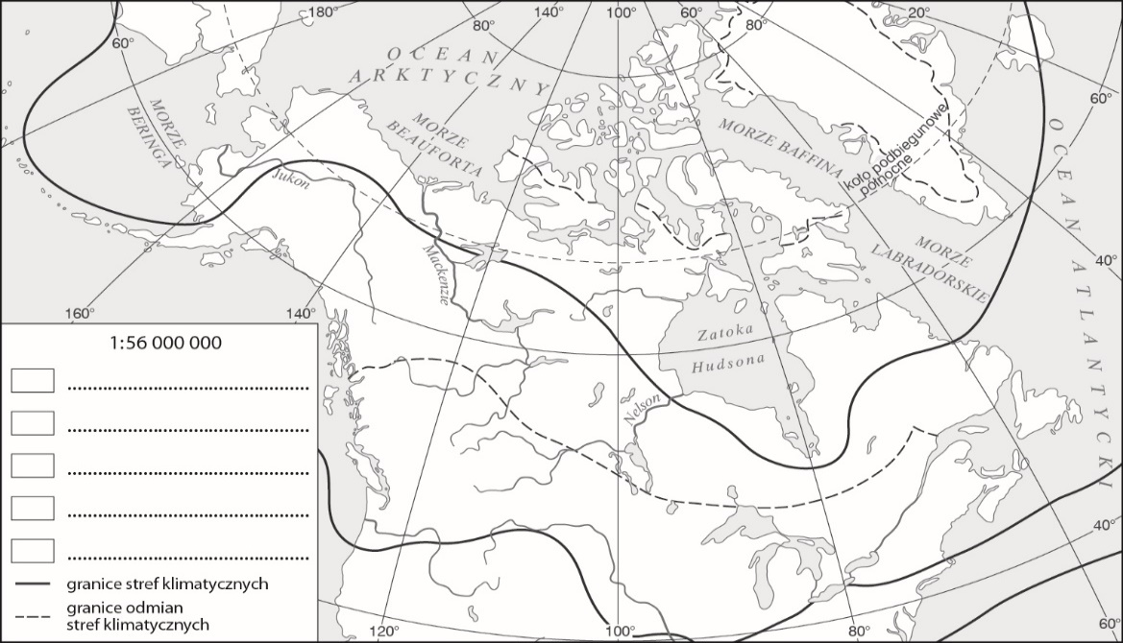

1. Podaj różnice (dotyczące rozkładu temperatur, amplitudy, wielkości opadów itp.) występujące między klimatami subpolarnym a polarnym oraz między klimatami umiarkowanym morskim a umiarkowanym kontynentalnym.

_____________________________________________________________________________________________________________

_____________________________________________________________________________________________________________

**3.** Do podanych stref klimatycznych dopisz nazwy odpowiednich formacji roślinnych, a następnie krótko je scharakteryzuj.

Strefa klimatów okołobiegunowych – ___________________________________________________________________

_____________________________________________________________________________________________________________

Strefa klimatów umiarkowanych, klimat chłodny – ____________________________________________________

_____________________________________________________________________________________________________________

Strefa klimatów umiarkowanych, klimat ciepły – _______________________________________________________

_____________________________________________________________________________________________________________

**4.** Porównaj układ rzeźby terenu Kanady z układem stref klimatycznych. Zapisz wnioski.

____________________________________________________________________________________________________________

____________________________________________________________________________________________________________

____________________________________________________________________________________________________________

**5.** Opisz, w jaki sposób rzeźba terenu wpływa na klimat Kanady.

____________________________________________________________________________________________________________

____________________________________________________________________________________________________________

____________________________________________________________________________________________________________

*Scenariusz lekcji 43*

**6.** Wymień prądy morskie opływające obszar Kanady.

Prądy ciepłe: ______________________________________________________________________________________________

Prądy chłodne: ____________________________________________________________________________________________

**7.** Przeanalizuj roczną sumę opadów atmosferycznych oraz średnie roczne wartości temperatury powietrza i określ, jaki wpływ mają prądy morskie na klimat Kanady.

Wpływ prądów ciepłych: _________________________________________________________________________________

_____________________________________________________________________________________________________________

Wpływ prądów chłodnych: ______________________________________________________________________________

**8.** Wyjaśnij, dlaczego w zachodniej części Kanady lasy występują do szerokości geograficznych koła podbiegunowego północnego, a w części wschodniej – tylko do równoleżnika 52°N.

____________________________________________________________________________________________________________

____________________________________________________________________________________________________________

____________________________________________________________________________________________________________

**9.** Oceń wpływ czynników przyrodniczych i pozaprzyrodniczych na rozwój rolnictwa w Kanadzie.

____________________________________________________________________________________________________________

____________________________________________________________________________________________________________

____________________________________________________________________________________________________________

**10.** Wymień główne rośliny uprawne oraz zwierzęta hodowlane występujące w Kanadzie.

____________________________________________________________________________________________________________

____________________________________________________________________________________________________________